DOCUMENTAȚIE

TEMA 1 – CALCULATOR DE POLINOAME

NUME STUDENT: Teocan Patricia Claudia
GRUPA: 30225

CUPRINS

1. Obiectivul temei 3
2. Analiza problemei, modelare, scenarii, cazuri de utilizare 3
3. Proiectare 3
4. Implementare 4
5. Rezultate 4
6. Concluzii 4
7. Bibliografie 5

Obiectivul temei
Tema curentă, numărul 1, presupune implementarea unui calculator de polinoame având mai multe operații: adunare, scădere, înmulțire, împărțire, integrare și derivare. În implementarea acestui calculator, există mai multe etape care trebuie parcurse și mai multe clase care trebuie construite. Programul meu este de timp maven și inițial este împărțit în 2 mari fișiere: main și test. În main se află implementarea propriu zisă a calculatorului de polinoame, fiind împărțit în 3 pachete: controller, model si view.
Programul conține clasa mainProgram în care se regăsesc 3 constructori: unul pentru polinom, variabilă folosită în constructorul interfeței și un constructor pentru controller care foloseste si o variabila de tip model, și una de tip interfață. In această clasă începe rularea interfeței si se poate folosi calculatorul.
În pachetul model se afla clasele Monomial și Polynomial. Prima este folosită în salvarea polinoamelor, întrucât sunt stocate ca ArrayList-uri de monoame. Se reține puterea și coeficientul pentru fiecare, integer, folosind setterele din clasa Monomial. În clasa Polynomial sunt implementate operațiile menționate mai sus și respectiv funcțiile de conversie între string-uri, ArrayList-uri.
În pachetul view este implementată interfeței. Aici se regăsește codul pentru fundalul interfeței, etichete, butoane, textfield-uri, fonturi. Sunt implementate funcții pentru atribuirea de ActionListener pentru fiecare buton. Legătura între butoane și codul pentru operațiile cu polinoame sunt făcute în pachetul Controller. În plus, sunt implementate metode pentru salvarea polinoamelor introduse de utilizator în interfața calculatorului, metodă pentru setarea tuturor textfield-urilor ca goale, pentru afișarea unui mesaje de eroare în cazul în care utilizatorul introduce un polinom într-un format greșit. Pentru ca un input să fie considerat corect, trebuie să se folosească X, nu x, doar semnele +,-,^ și să nu se folosească tasta space.
Pachetul controller face legătura între interfață si model. Aici sunt implementate funcțiile de ActionListener pentru toate butoanele declarate în pachetul view, în cadrul interfeței.

Analiza problemei, modelare, scenarii, cazuri de utilizare
- A a a a a a a a a a a a a a A a a a a a a a a a a a a a A a a a a a a a a a a a a a A a a a a a a a a a a a a a A a a a a a a a a

Proiectare
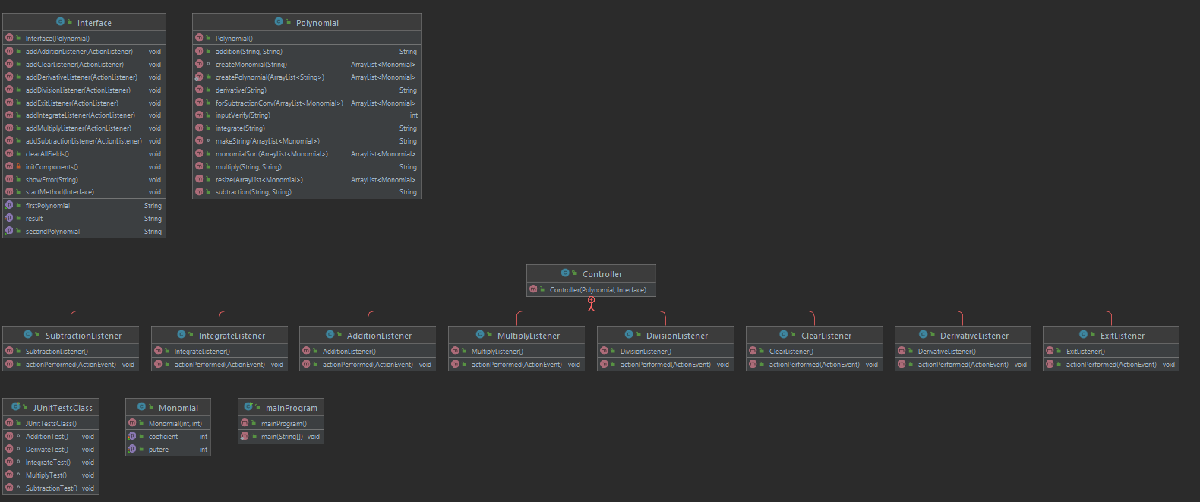
A a a a a a a a a a a a a a A a a a a a a a a a a a a a A a a a a a a a a a a a a a A a a a a a a a a a a a a a A a a a a a a a a
A a a a a a a a a a a a a a A a a a a a a a a a a a a a A a a a a a a a a a a a a a A a a a a a a a a a a a a a A a a a a a a a a
A a a a a a a a a a a a a a A a a a a a a a a a a a a a A a a a a a a a a a a a a a A a a a a a a a a a a a a a A a a a a a a a a
A a a a a a a a a a a a a a A a a a a a a a a a a a a a A a a a a a a a a a a a a a A a a a a a a a a a a a a a A a a a a a a a a

Implementare
Clasa Monomial din pachetul model are declarate 2 instanțe: putere si coeficient declarate de tip int. Clasa are un constructor care atribuie atributelor valorile primite prin parametri. În plus, obiectul are implementate și settere si gettere.
Clasa Polynomial din pachetul model implementează operațiile asupra polinoamelor.
- Metoda de adunare primește ca input 2 șiruri pe care le verifica să fie introduse in formatul corect, în caz contrar metoda returnează null. Cele 2 șiruri sunt convertite în ArrayList de monoame cu ajutorul metodei createPolynomial. Cel de-al doilea este adăugat în continuarea primului. Cu ajutorul funcției resize monoamele sunt restrânse si pentru a le ordona, se folosește metoda monomialSort. La final, polymomial1 este convertit în string prin funcția makeString.
- Metoda Subtraction se ocupă cu scăderea polinoamelor. Pentru realizarea ei, procesul este identic cu adunarea, doar sa al doilea polinom este înmulțit cu -1 prin metoda forSubtractionConv. Se apelează funcția de adunare pe cele 2 polinoame iar rezultatul este returnat după convertirea în string.
- Metoda Multiply convertește șirurile în array de monoame și înmulțeste element cu element din cele 2 polinoame. Rezultatul este stocat în variabila result. Se restrange șirul cu metoda resize si se returneaza dupa ce este convertit în string.
- Metoda integrate primeste 1 string. Este convertit in array de monoame. Dupa integrare, coeficientii vor fi flotanți, așadar această operație are functie de afișat diferită, implementată in cadrul operaței. Se adauga “+C” la final reprezentând constanta.
- Metoda derivative implementează operația de derivare. Se scade puterea fiecărui X cu 1, iar coeficientul se înmulțește cu vechea putere.
- Metoda inputVerify verifică dacă inputul introdus se utilizator corespunde formatului așteptat. Dacă îl respectă, returnează -1, altfel 1.
- Metoda createPolynomial primește un arraylist de stringuri si il convertește în arraylist de monoame. Mai întâi îl împarte în funție de plusuri, iar apoi, în funcție de minusuri. Sunt tratate toate cazurile, cu coeficienti pozitivi sau negativi, cu puterea 0, 1 sau alta. După fiecare împărțire în monoame, se adaugă rezultatul in arraylistul monomials care este returnat la finalul funcției.
- Metoda forSubtractionConv inmulteste cu -1 tot coeficientii arraylist ului primit ca parametru.

Clasa Interface din pachetul view, implementează interfața. Fiecare buton are atribuită o metodă pentru a-i seta un ActionListener: addAdditionListener, addDerivativeListener.
- Metoda showError deschide o fereastră de eroare și afișează mesajul primit ca parametru.
- Metodele getFirstPolynomial și getSecondPolynomial returnează șirurile pe care le introduce utilizatorul ca input.
- Metodele setResult setează în interfață rezultatul operației selectate de utilizator.

A a a a a a a a a a a a a a A a a a a a a a a a a a a a A a a a a a a a a a a a a a A a a a a a a a a a a a a a A a a a a a a a a

Rezultate
În pachetul JUnitTests se află clasa pentru testare cu Junit. Sunt testate toate operațiile implementate, fiecare are câte o metodă de verificare. Pentru fiecare operație se fac câte 3 teste, atingând cat mai multe cazuri posibile.

Concluzii
În urma implementării acestei teme m-am obisnuit mult mai mult cu scrierea codului în limbajul Java. Cel mai greu pentru mine a fost sa lucrez cu mai multe pachete, cum sunt cele din fișierul main. Inițial mi-a fost dificil să folosesc intr-o clasa metodele dintr-alta. Ca modificări ulterioare au fost implementarea derivarii și integrării.

Bibliografie
https://docs.oracle.com/javase/tutorial/uiswing/
https://www.vogella.com/tutorials/JUnit/article.html
https://dsrl.eu/courses/pt/materials/PT2021-2022_Assignment_1

